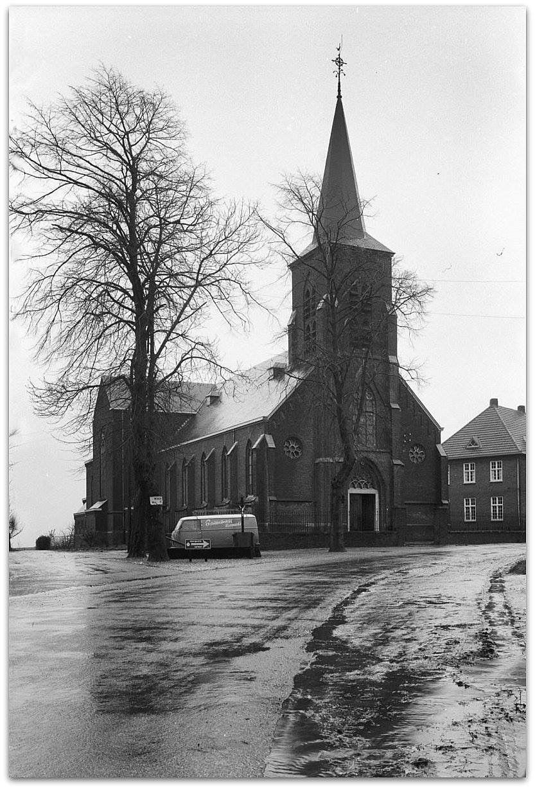
Rondje Misweg: 4,2 km:
- Vanaf Ijssalon Op De Douve loopt u links via de kerkstraat, hier neemt u de 1ste links.
- Vervolg de Julianastraat, bij de boerderij rechts loopt u links over de Oude Misweg omhoog. Vervolg de Oude Misweg tot aan de zitbank.
- Hier loopt u rechtsaf. Bij de picknickplek loopt u houdt u links aan over de greyterweg. Bij Avévé (tuincentrum) loopt u links over de Belenweg.
- Op de kruising loopt u links en negeert u zijstraten.
- U nadert Gastronomie Smeets. Hier heeft u de mogelijkheid voor een hapje, drankje of ijsje.

©Op pad in Beekdaelen
Wij zijn niet aansprakelijk voor eventuele schade, en/of verlies van/aan uw eigendommen zoals telefoons e.d
Laat een recensie achter op onze website of facebookpagina, zo help je ons samen onze kwaliteit te verbeteren.
www.tedoeninbeekdaelen.jouwweb.nl
visitbeekdaelen@outlook.com
Facebook : @ Op pad in Beekdaelen / Instagram: @ Oppadinbeekdaelen

